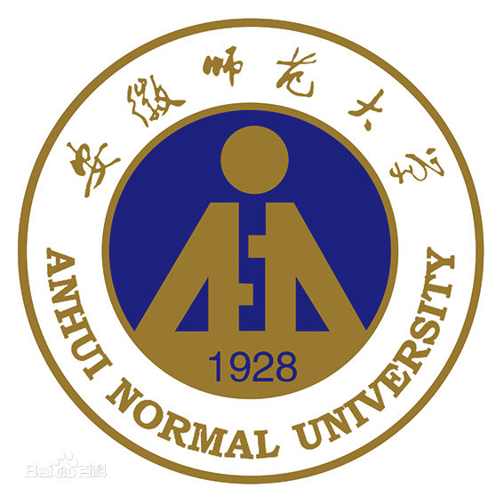


LHW2015： The First Life and Health Top Workshop
第一届生命与健康高端论坛
Wuhu, China, 15-16 Sept, 2015
The Third Life and Health Top Workshop (LHW2017)
第三届生命与健康高端论坛
Wuhu, China, 19-20 Sept, 2017

会 序

中国科学院国家基因研究中心
安徽师范大学

二O一七年九月

第三届“生命与健康”高端论坛

- 论坛简介
生命组学研究已成为全世界最尖端科技之一，成为关系国家国防、经济、民族健康的大事，展现出广阔的应用科学前景，引发了跨地域、跨学科的发展，以及产学研结合的平台建设，围绕基因科学应用的新产业链正逐步形成规模。科技创新是提高社会生产力和综合国力的战略支撑，促进生命组学及其应用发展也必然和必须以科技创新为支撑。随着基因时代的到来，基因健康产业从生命组学大数据到互联网客户健康大数据的价值日益凸显。利用生命组学的研究成果指导我们建立健康的生活方式，并应用于重大慢病及复杂疾病的预警预防和发生发展，是健康研究新主流，也是科学发展的趋势，更是造福于中华民族，提高人民整体健康水平的幸福产业，意义重大，任重道远。
为了加深生命组学研究与人类健康关系的认识， 国家基因研究中心、安徽师范大学生命组学与健康研究中心、安徽师范大学生命科学学院联合开设“生命与健康”高端论坛，以促进我国生命组学的发展、研究成果的转化、基因健康产业的规范化发展。论坛涉及的内容涵盖生命科学与健康科学的多个领域。
该论坛将每年召开一次，会议时间两天，每次邀请10名左右国内知名专家。
2. 组织机构
主办单位
中国科学院国家基因研究中心
安徽师范大学
承办单位
安徽师范大学生命组学与健康研究中心
安徽师范大学生命科学学院
组委会
主席：韩斌 院士（中科院国家基因研究中心主任、中科院 上海生科院植物生理生态研究所所长）
3. 会议时间和地点
时间：2017年9月19-20日（9月19日报到）
报告地点：安徽师范大学科技小礼堂（赭山校区）
大会日程安排
时 间 |  | 内 容 | 地 点 | 牵头单位 | 主持人
9月19日 | 15:00-16:00 | David Nelson：Dosage and Titration in Genetic Disease: Repeat Mutations and Developmental Disorders | 赭山校区图书馆报告厅 | 生科院 | 朱国萍
9月20日 | 8:00-8:30 | 第三届“生命与健康”高端论坛开幕式  - 主持人介绍参会嘉宾  - 校领导致辞  - 韩斌院士致辞  - 合影留念 | 科技小礼堂 | 科研处 | 陆 林
9月20日 | 8:30-9:30 | 韩 斌：水稻复杂性状和杂种优势的分子遗传机制 | 科技小礼堂 | 生科院 | 吴孝兵
9月20日 | 9:30-10:10 | 朱朝东：功能昆虫群多样性与互作研究 | 科技小礼堂 | 生科院 | 吴孝兵
9月20日 | 10:10-10:30 | 茶歇 | 科技小礼堂 | 生科院 | 吴孝兵
9月20日 | 10:30-11:00 | 胡荣贵：Novel Insights into Ubiquitin Signaling and Human Autism Spectrum Disorders (ASD) | 科技小礼堂 | 生科院 | 吴孝兵
9月20日 | 11:00-11:40 | 黄双全：漫谈花的演化 | 科技小礼堂 | 生科院 | 吴孝兵
9月20日 | 14:00-14:40 | 李 斌：FOXP3+Treg 与RORgammat+Th17 功能稳定性及其临床应用 | 科技小礼堂 | 生科院 | 朱国萍
9月20日 | 14:40-15:20 | 王桂荣：昆虫嗅觉信号传导的分子机制及应用 | 科技小礼堂 | 生科院 | 朱国萍
9月20日 | 15:20-15:40 | 茶歇 | 科技小礼堂 | 生科院 | 朱国萍
9月20日 | 15:40-16:20 | 赵华斌：动物食性多样性的分子进化研究 | 科技小礼堂 | 生科院 | 朱国萍
9月20日 | 16:40-17:30 | 学院一流学科建设座谈会  （韩斌院士及专家们、科研处、学科负责人、教授委员会、学位点负责人、专业负责人等） | 生科院一楼学术报告厅 | 生科院 | 吴孝兵
9月21日 | 9:00 | 返程 | 宾馆 | 生科院

厚德重教 博学笃行

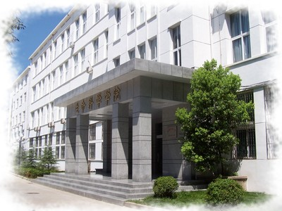

地址：安徽省芜湖市北京东路1号
邮编：241000
电话：0553-3869297；0553-3883051
传真：0553-3869571
邮箱：wj840612@ahnu.edu.cn

